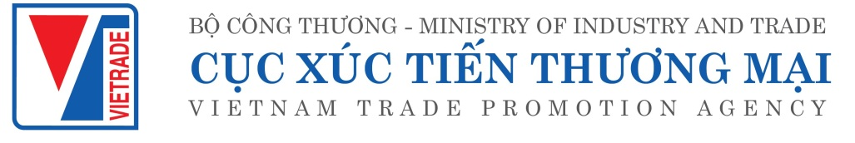
ĐƠN ĐĂNG KÝ THAM GIA
HỘI NGHỊ GIAO THƯƠNG TRỰC TUYẾN NÔNG SẢN, THỰC PHẨM
VIỆT NAM – NHẬT BẢN 2021
Ngày 02/6/2021, trực tuyến trên Zoom và Facebook (BTC hỗ trợ phiên dịch Nhật – Việt)

Tên đơn vị: Tiếng Việt:
Tiếng Anh:
Tên giao dịch:
Địa chỉ:
Mã số thuế: |  |  | Điện thoại:
E-mail: |  |  | Website:
Chủ doanh nghiệp: ĐT: |  |  | Email:
Nhân sự tham dự giao thương:  Chức vụ: ĐT: |  |  | Email:
Loại hình tổ chức | DN Nhà nước DN tư nhân DN có vốn đầu tư nước ngoài  Tổ chức xúc tiến thương mại
Loại hình kinh doanh | Sản xuất Xuất khẩu Nhập khẩu Khác
Giới thiệu chung về Tổ chức / Doanh nghiệp | (Đề nghị mục này có kèm bản dịch sang tiếng Anh)
Hệ thống quản lý chất lượng áp dụng: | ISO JIS HACCP  Loại khác………………………………………..
Mã chứng khoán niêm yết trên thị trường (nếu có): Từ năm
Số lượng lao động:
Kết quả hoạt động kinh doanh, xuất khẩu:
Sản phẩm chào bán với các đối tác Nhật Bản: (Đề nghị có kèm bản dịch sang tiếng Anh )
1.
2.
Hạn đăng ký: 12h00 ngày 18/5/2021 .……….., ngày…. tháng…. năm 2021
Thủ trưởng đơn vị
(Ký tên, đóng dấu)

